从https://www.tongji.edu.cn开始

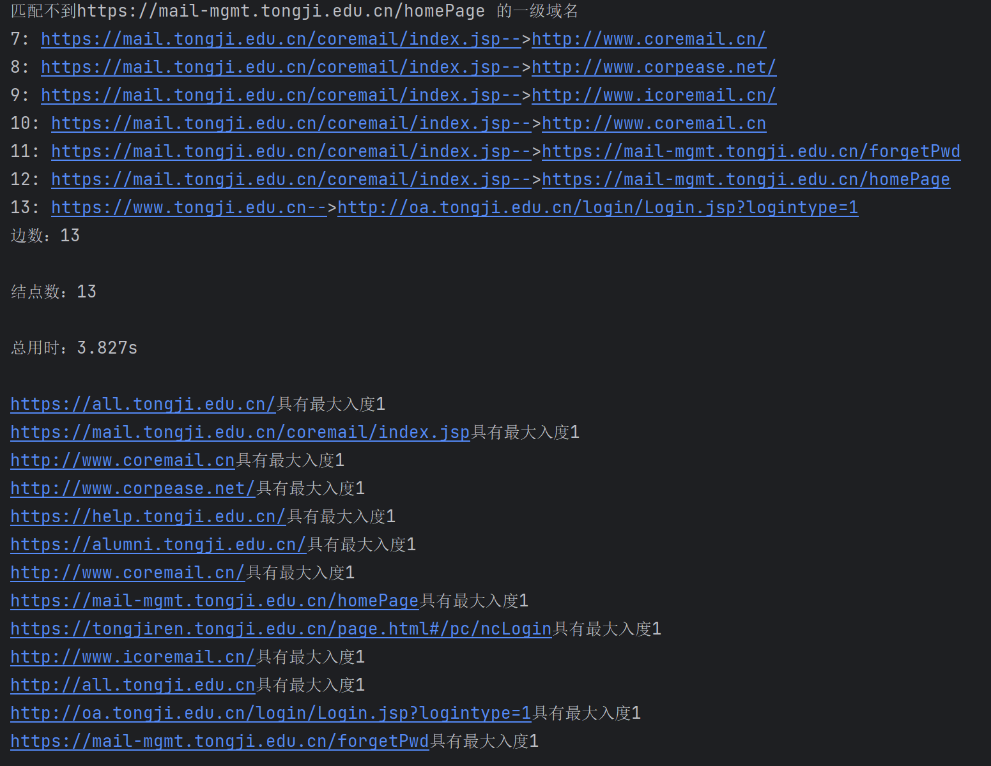

从https://www.sina.com.cn开始

